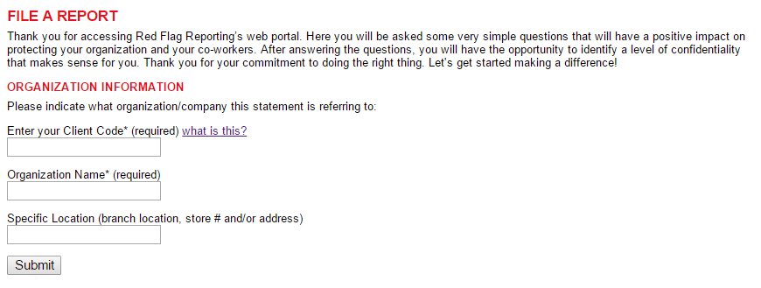
ENVIAR UM RELATÓRIO
Obrigado por acessar o site Red Flag Reporting. Aqui serão feitas algumas simples perguntas que terão um impacto positivo na proteção da sua organização e dos seus colegas de trabalho. Depois de responder as perguntas, você terá a oportunidade de identificar um nível de confidencialidade que faz sentido para você. Obrigado pelo seu compromisso em fazer a coisa certa. Vamos começar fazendo a diferença!
INFORMAÇÃO DA ORGANIZAÇÃO
Por favor, indique a qual organização/companhia esta declaração está se referindo:
Digite seu Código de Cliente* (requerido) o que é isto?
Nome da Organização* (requerido)
Localização Específica (localização da filial, loja # e/ou endereço)
Enviar
-----------------------------------------
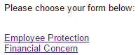
Por favor, escolha seu formulário abaixo:
Proteção dos trabalhadores
Interesse financeiro
-----------------------------------------
Proteção dos trabalhadores
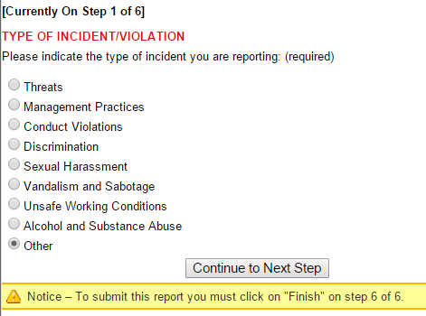
[Atualmente Na Etapa 1 de 6]
TIPO DE INCIDENTE/VIOLAÇÃO
Por favor, indique o tipo de incidente que você está reportando: (requerido)
( ) Ameaças
( ) Práticas de Gestão
( ) Violações de Conduta
( ) Discriminação
( ) Assédio Sexual
( ) Vandalismo e Sabotagem
( ) Condições Inseguras de Trabalho
( ) Álcool e Abuso de Substâncias
( ) Outro
Continue para a Próxima Etapa
Aviso: Para enviar este relatório você precisa clicar em “Concluir” na etapa 6 de 6.
-----------------------------------------
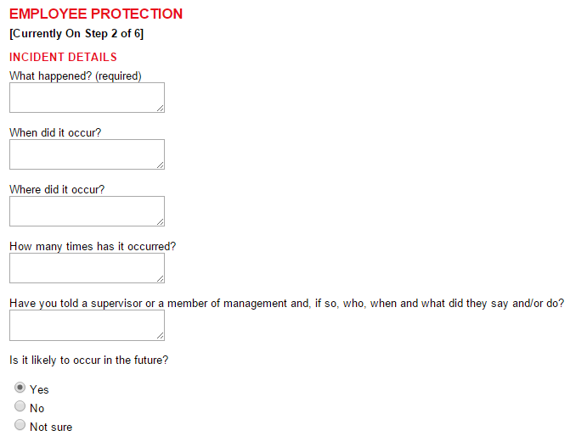
PROTEÇÃO DOS TRABALHADORES
[Atualmente Na Etapa 2 de 6]
DETALHES DO INCIDENTE
O que aconteceu? (requerido)
Quando isso ocorreu?
Onde isso ocorreu?
Quantas vezes isso ocorreu?
Você contou a um supervisor ou um membro da administração e, se sim, quem, e o que eles disseram e/ou fizeram?
É provável que ocorra no futuro?
( ) Sim
( ) Não
( ) Não tenho certeza
-----------------------------------------
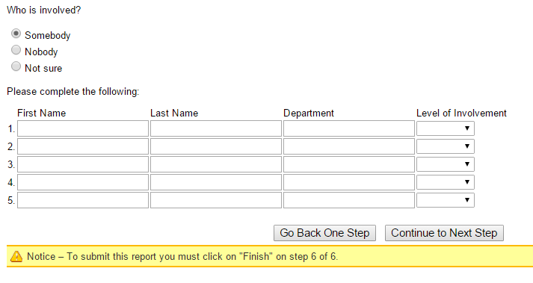
Quem está envolvido?
( ) Alguém
( ) Ninguém
( ) Não tenho certeza

Por favor, preencha a seguir:
Primeiro Nome Último Nome Departamento Nível de Envolvimento
1.
2.
3.
4.
5.
Voltar Para a Etapa Anterior Continuar Para a Próxima Etapa
Aviso: Para enviar este relatório você precisa clicar em “Concluir” na etapa 6 de 6.
-----------------------------------------
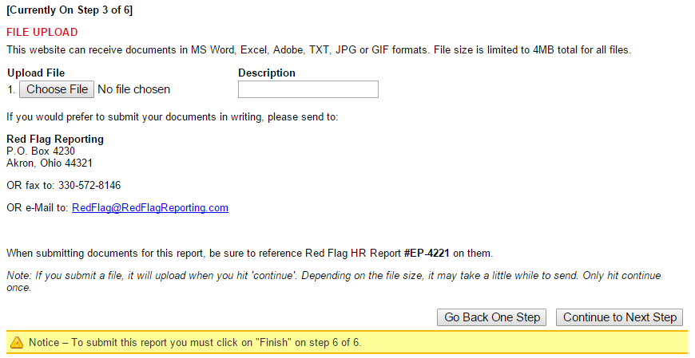

[Atualmente Na Etapa 3 de 6]
CARREGAR ARQUIVO
Este site pode receber documentos em formato MS Word, Excel, Adobe, TXT, JGP ou GIF. O tamanho total do arquivo é limitado em 4MB para todos os arquivos.

Carregar Arquivo Descrição
1. Escolher Arquivo Nenhum Arquivo Escolhido

Se você preferir enviar seus documentos por escrito, por favor envie para:

Red Flag Reporting
P.O. Box 4230
Akron, Ohio 44321
OU fax para: 330-572-8146
OU e-mail para: RedFlag@RedFlagReporting.com

Quando for enviar documentos para este relatório, esteja certo em referenciar Red Flag HR Report #EP-4221 neles.
Aviso: Se você enviar um arquivo, ele será carregado quando você apertar “continuar”. Dependendo do tamanho do arquivo, pode demorar um pouco para enviar. Apenas aperte para continuar uma vez.

Voltar Para a Etapa Anterior Continuar Para a Próxima Etapa
Aviso: Para enviar este relatório você precisa clicar em “Concluir” na etapa 6 de 6.
-----------------------------------------
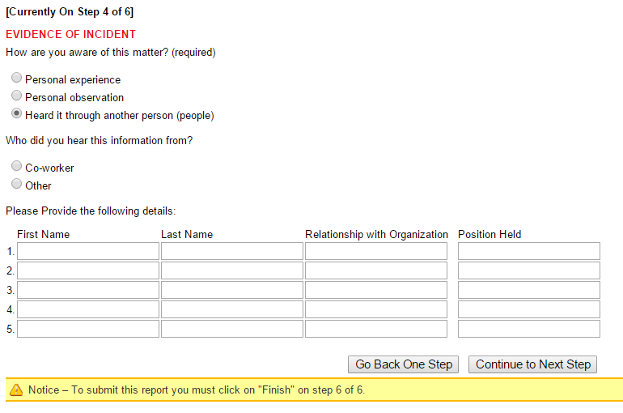
[Atualmente Na Etapa 4 de 6]
EVIDÊNCIA DO INCIDENTE
Como você está ciente deste problema? (requerido)
( ) Experiência pessoal
( ) Observação pessoal
( ) Ouvi isso através de outra pessoa (pessoas)
De quem você ouviu essa informação?
( ) Colega de trabalho
( ) Outro
Por favor, forneça os seguintes detalhes:
Primeiro Nome Último Nome Relacionamento com a Organização Cargo Ocupado
1.
2.
3.
4.
5.
Voltar Para a Etapa Anterior Continuar Para a Próxima Etapa
Aviso: Para enviar este relatório você precisa clicar em “Concluir” na etapa 6 de 6.
-----------------------------------------
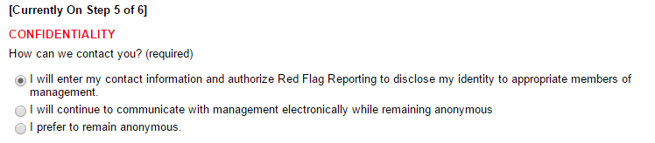
[Atualmente Na Etapa 5 de 6]
CONFIDENCIALIDADE
Como nós podemos contatá-lo? (requerido)
( ) Eu vou digitar minhas informações de contato e autorizar a Red Flag Reporting a divulgar minha identidade para os membros apropriados da gestão.
( ) Eu continuarei a me comunicar com a gestão eletrônica permanecendo anônimo.
( ) Eu prefiro permanecer anônimo.
-----------------------------------------
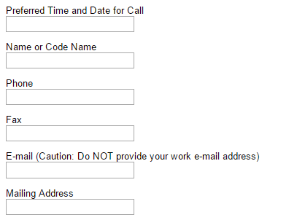
Data e Horário Preferido para Chamada
Nome ou Codinome
Telefone
Fax
E-mail (Cuidado: Não forneça seu endereço de e-mail corporativo)
Endereço Postal
-----------------------------------------
Para comunicar anonimamente com a gestão depois que este relatório for arquivado, por favor, retorne para www.redflagreporting.com, e vá para “Verificar um Relatório.” Você vai precisar 1) a data em que este relatório foi arquivado 2) seu Código de Cliente e 3) seu Número do Relatório, o qual será fornecido para você ao final deste relatório. MANTENHA ESTA INFORMAÇÃO, UMA VEZ QUE ELA NÃO PODERÁ SER RECUPERADA. Por favor, conecte-se em “Verificar um Relatório” dentro de 48 horas para ver as perguntas das gestões e continuar a acessar regularmente até o caso ser fechado.
-----------------------------------------
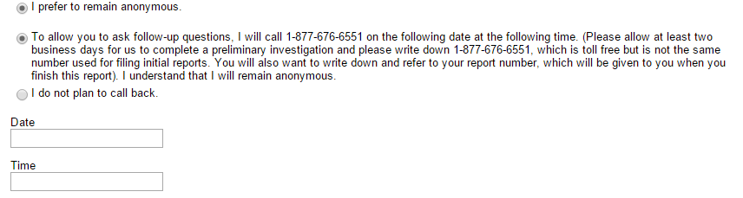
( ) Eu prefiro permanecer anônimo.
( ) Para permitir que você faça perguntas de acompanhamento, eu ligarei para 1-877-676-6551 na seguinte data, no seguinte horário. (Por favor, aguarde pelo menos dois dias úteis para que nós possamos concluir uma investigação preliminar e por favor anote o telefone 1-877-676-6551, que é gratuito, mas não é o mesmo número usado para apresentação de relatórios iniciais. Você também vai querer anotar e consultar seu número do relatório, que será dado a você quando terminar este relatório). Eu entendo que permanecerei anônimo.
( ) Eu não planejo ligar de volta.

Data

Horário
-----------------------------------------
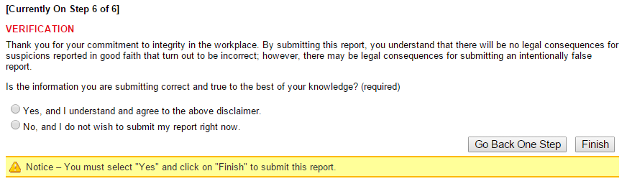
[Atualmente Na Etapa 6 de 6]
VERIFICAÇÃO
Obrigado pelo seu compromisso de integridade no local de trabalho. Ao enviar este relatório, você entende que não haverá consequências legais para suspeitas relatadas de boa-fé que venham a estar erradas, no entanto, pode haver consequências legais por enviar um falso relatório intencionalmente.
A informação que você está enviando é correta e verdadeira em acordo com seu domínio de conhecimento? (requerido)
( ) Sim, e eu entendo e concordo com a declaração acima.
( ) Não, e eu não desejo enviar meu relatório agora.
Voltar Para a Etapa Anterior Concluir
Aviso: Para enviar selecionar “Sim” e clicar em “Concluir” para enviar este relatório.
-----------------------------------------
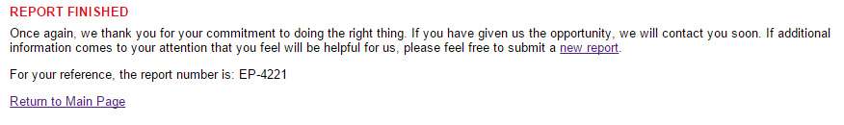
RELATÓRIO FINAL
Mais uma vez, agradecemos pelo seu compromisso em fazer a coisa certa. Se você nos deu a oportunidade, entraremos em contato com você em breve. Se você se deparar com alguma informação adicional que pode ser útil para nós, por favor, sinta-se livre para enviar um novo relatório.
Para sua referência, o número do relatório é: EP-4221
Retornar ao Menu Principal
-----------------------------------------
Interesse financeiro
[Currently on 1 of 10]
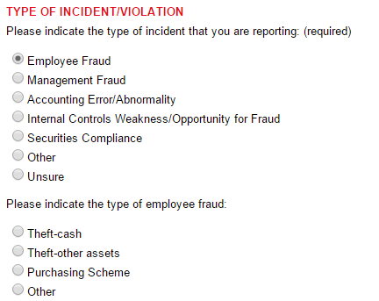
[Atualmente Na Etapa 1 de 10]
TIPO DE INCIDENTE/VIOLAÇÃO
Por favor, indique o tipo de incidente que você está reportando: (requerido)
( ) Fraude de Empregado
( ) Fraude de Gestão
( ) Erro de Contabilidade/Anormalidade
( ) Deficiências nos Controles Internos/Oportunidade de Fraude
( ) Cumprimento de Valores
( ) Outro
( ) Incerto

Por favor, indique o tipo de fraude de empregado:
( ) Roubo - Dinheiro
( ) Roubo – Outros bens
( ) Esquema de Compra
( ) Outro
-----------------------------------------
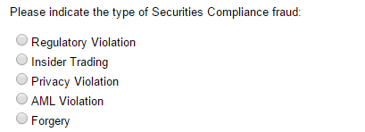
Por favor, indique o tipo de fraude de cumprimento de valores:
( ) Violação de Regulamentação
( ) Informações Privilegiadas
( ) Violação de Privacidade
( ) Violação das Leis Anti-lavagem de Dinheiro
( ) Falsificação
-----------------------------------------
[Currently on 2 of 10]
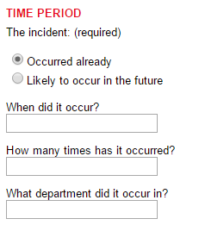
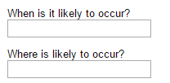
[Atualmente Na Etapa 2 de 10]
PERÍODO DE TEMPO
O incidente: (requerido)
( ) Já ocorreu
( ) Provável de ocorrer no futuro.
Quando isso ocorreu?
Quantas vezes isso ocorreu?
Em qual departamento isso ocorreu?
Quando é provável que ocorra?
Onde é provável que ocorra?
-----------------------------------------
[Currently on 3 of 10]
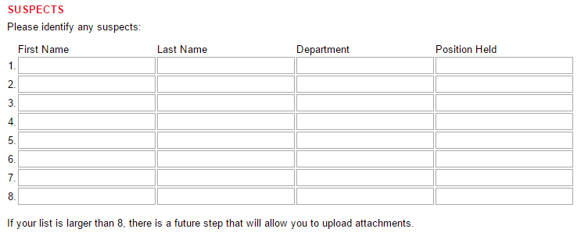
[Atualmente Na Etapa 3 de 10]
SUSPEITOS
Por favor, identifique os suspeitos:
Primeiro Nome Último Nome Departamento Cargo Ocupado
1.
2.
3.
4.
5.
6.
7.
8.
Se sua lista for maior que 8, há uma etapa no futuro que lhe permitirá carregar anexos.
-----------------------------------------
[Currently on 4 of 10]
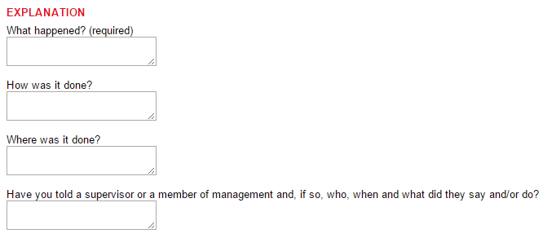
[Atualmente Na Etapa 4 de 10]
EXPLICAÇÃO
O que aconteceu? (requerido)
Como foi feito?
Onde foi feito?
Você contou a um supervisor ou um membro da administração e, se sim, quem, quando e o que eles disseram e/ou fizeram?
-----------------------------------------
[Currently on 5 of 10]
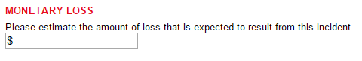
[Atualmente Na Etapa 5 de 10]
PERDA MONETÁRIA
Por favor, estime a quantidade de perda que é esperada como resultado deste incidente.
-----------------------------------------
[Currently on 6 of 10]
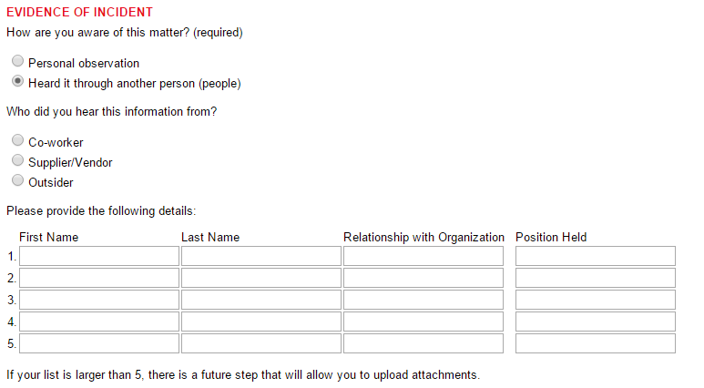
[Atualmente Na Etapa 6 de 10]
EVIDÊNCIA DO INCIDENTE
Como você está ciente deste problema? (requerido)
( ) Experiência pessoal
( ) Observação pessoal
( ) Ouvi isso através de outra pessoa (pessoas)
De quem você ouviu essa informação?
( ) Colega de trabalho
( ) Outro
( ) Outro

Por favor, forneça os seguintes detalhes:
Primeiro Nome Último Nome Relacionamento com a Organização Cargo Ocupado
1.
2.
3.
4.
5.

-----------------------------------------
[Currently on 7 of 10]
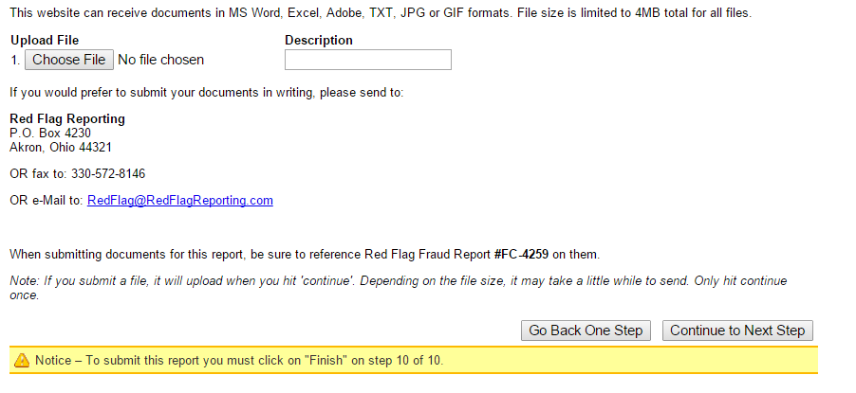
[Atualmente Na Etapa 7 de 10]
CARREGAR ARQUIVO
Este site pode receber documentos em formato MS Word, Excel, Adobe, TXT, JGP ou GIF. O tamanho total do arquivo é limitado em 4MB para todos os arquivos.

Carregar Arquivo Descrição
1. Escolher Arquivo Nenhum Arquivo Escolhido

Se você preferir enviar seus documentos por escrito, por favor envie para:

Red Flag Reporting
P.O. Box 4230
Akron, Ohio 44321
OU fax para: 330-572-8146
OU e-mail para: RedFlag@RedFlagReporting.com

Quando for enviar documentos para este relatório, esteja certo em referenciar Red Flag HR Report #EP-4221 neles.
Aviso: Se você enviar um arquivo, ele será carregado quando você apertar “continuar”. Dependendo do tamanho do arquivo, pode demorar um pouco para enviar. Apenas aperte para continuar uma vez.
-----------------------------------------
[Currently on 8 of 10]
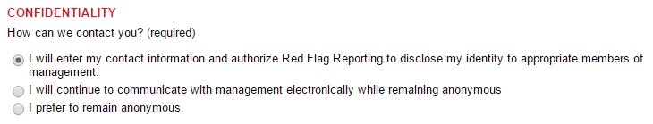
[Atualmente Na Etapa 8 de 10]
CONFIDENCIALIDADE
Como nós podemos contatá-lo? (requerido)
( ) Eu vou digitar minhas informações de contato e autorizar a Red Flag Reporting a divulgar minha identidade para os membros apropriados da gestão.
( ) Eu continuarei a me comunicar com a gestão eletrônica permanecendo anônimo.
( ) Eu prefiro permanecer anônimo.
-----------------------------------------
Data e Horário Preferido para Chamada
Nome ou Codinome
Telefone
Fax
E-mail (Cuidado: Não forneça seu endereço de e-mail corporativo)
Endereço Postal
-----------------------------------------
Para comunicar anonimamente com a gestão depois que este relatório for arquivado, por favor, retorne para www.redflagreporting.com, e vá para “Verificar um Relatório.” Você vai precisar 1) a data em que este relatório foi arquivado 2) seu Código de Cliente e 3) seu Número do Relatório, o qual será fornecido para você ao final deste relatório. MANTENHA ESTA INFORMAÇÃO, UMA VEZ QUE ELA NÃO PODERÁ SER RECUPERADA. Por favor, conecte-se em “Verificar um Relatório” dentro de 48 horas para ver as perguntas das gestões e continuar a acessar regularmente até o caso ser fechado.
-----------------------------------------
( ) Eu prefiro permanecer anônimo.
( ) Para permitir que você faça perguntas de acompanhamento, eu ligarei para 1-877-676-6551 na seguinte data, no seguinte horário. (Por favor, aguarde pelo menos dois dias úteis para que nós possamos concluir uma investigação preliminar e por favor anote o telefone 1-877-676-6551, que é gratuito, mas não é o mesmo número usado para apresentação de relatórios iniciais. Você também vai querer anotar e consultar seu número do relatório, que será dado a você quando terminar este relatório). Eu entendo que permanecerei anônimo.
( ) Eu não planejo ligar de volta.

Data

Horário
-----------------------------------------
[Currently on 9 of 10]
[Atualmente Na Etapa 9 de 10]
INFORMAÇÕES ADICIONAIS
Por favor, elabore sobre qualquer outra coisa que você gostaria de dizer que não foi incluída até agora.
-----------------------------------------
[Currently on 10 of 10]
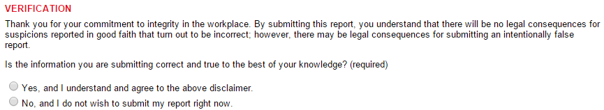
[Atualmente Na Etapa 10 de 10]
VERIFICAÇÃO
Obrigado pelo seu compromisso de integridade no local de trabalho. Ao enviar este relatório, você entende que não haverá consequências legais para suspeitas relatadas de boa-fé que venham a estar erradas, no entanto, pode haver consequências legais por enviar um falso relatório intencionalmente.
A informação que você está enviando é correta e verdadeira em acordo com seu domínio de conhecimento? (requerido)
( ) Sim, e eu entendo e concordo com a declaração acima.
( ) Não, e eu não desejo enviar meu relatório agora.
-----------------------------------------
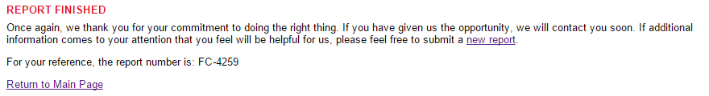
RELATÓRIO FINAL
Mais uma vez, agradecemos pelo seu compromisso em fazer a coisa certa. Se você nos deu a oportunidade, entraremos em contato com você em breve. Se você se deparar com alguma informação adicional que pode ser útil para nós, por favor, sinta-se livre para enviar um novo relatório.
Para sua referência, o número do relatório é: FC-4259
Retornar ao Menu Principal

